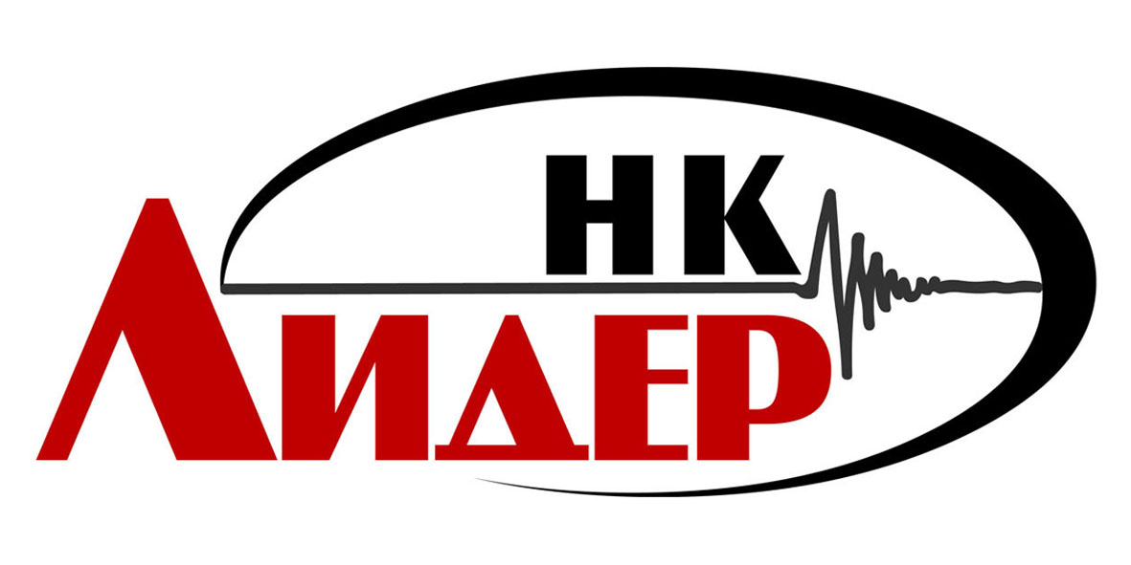
ОБРАТИТЕ ВНИМАНИЕ! ЗАЯВКА Заполняется отдельно
на каждый метод неразрушающего контроля

РУКОВОДИТЕЛЮ НОАП ООО «ЛИДЕР НК»
ЗАЯВКА
ЕДИНАЯ ФОРМА
- аттестация
- продление
- расширение

на проведение аттестации персонала
в области неразрушающего контроля

Ф.И.О. заявителя:
просит Независимый орган по аттестации персонала в области неразрушающего контроля провести аттестацию в соответствии с Правилами аттестации персонала в области неразрушающего контроля (СДАНК-02-2020)

первичную аттестацию

продление (после 3 лет) |  | (удостоверение № |  | от |  | )

повторную аттестацию (после 6 лет) |  | (удостоверение № |  | от |  | )

расширение области действия |  | (удостоверение № |  | от |  | )

по |  | виду (методу) контроля | на |  | квалификационный уровень

Объекты контроля(нужное отметить):
Примечание: в скобках при необходимости можно произвести уточнение объектов контроля внутри пункта (указать подпункты)
Оборудование, работающее под избыточным давлением | (1) |  | ( |  |  | )

Системы газоснабжения | (2) |  | ( |  | )

Подъемные сооружения | (3) |  | ( |  | )

Объекты горнорудной промышленности | (4) |  | ( |  | )

Объекты угольной промышленности | (5) |  | ( |  | )

Оборудование нефтяной и газовой промышленности | (6) |  | ( |  | )

Оборудование металлургической промышленности | (7) |  | ( |  | )

Оборудование взрывопожароопасных и химически опасных производств | (8) |  | ( |  | )

Объекты железнодорожного транспорта | (9) |  | ( |  | )

Оборудование для хранения и переработки растительного сырья | (10) |  | ( |  | )

Здания и сооружения (строительные объекты) | (11) |  | ( |  | )

Оборудование электроэнергетики | (12) |  | ( |  | )

Опыт практической работы по данному виду (методу) НК |  |  |  |  |  |  |  |  |  | лет (года).
Сведения об организации-работодателе:
ЮРИДИЧЕСКИЙ АДРЕС:

почтовый АДРЕС:

КОНТАКТНАЯ ИНФОРМАЦИЯ: | Тел./факс: | ( |  | ) |  | Электронная почта:

Документы, предоставляемые Заявителем дополнительно к заявке, для прохождения аттестации:
1. Копия документа об образовании;
2. Документы, подтверждающие наличие специальной подготовки с указанием количества часов;
3. Документы, подтверждающие наличие аттестации по другим методам (видам) НК, ранее полученные кандидатом (при их наличии);
4. Справку о производственном стаже по заявленному методу (виду) НК (при первичной и повторной аттестации). Документальное подтверждение продолжительной успешной работы без значительного перерыва по методу (виду) НК и сектору объектов контроля, по которым продлевается аттестация (при продлении аттестации, при расширении области аттестации);
5. Документальное подтверждение удовлетворительного состояния зрения;
6. Личное заявление кандидата на сдачу квалификационного экзамена с указанием метода (вида) НК и объектов контроля;
7. 2 цветные фотографии (3×4);
8. Согласие на обработку персональных данных;
9. Обязательство по выполнению кодекса этики, опубликованного Независимым органом.

Руководитель организации (или) Заявитель
 | (подпись) |  | (Ф.И.О.)
 | М. П.

